**Лабораторна робота № 8**

**МОТИВАЦІЯ В ГРУПІ**

**Мета:** оволодіння знаннями тауміннями, необхідними для успішного розвитку групи на основі сучасних форм та методів мотивації праці, а також набуття навичок застосування індивідуальних та групових мотиваторів трудової активності

**Форми контролю**:

**Лабораторне заняття:** тестування, комбіноване опитування, письмове опитування за індивідуальним завданням, усне опитування за індивідуальним завданням, презентації усні та письмові, обговорення та розв’язання проблемних ситуацій, співбесіда, діалог.

**Самостійна робота студентів:** перевірка конспекту, перевірка відповідей на проблемні питання, представлення доповідей (рефератів), проектів, звітів та ін..

**Основні компетентності**, що формують навички і уміння під час оволодіння знаннями за даною темою, визначено як:

**Загальні компетентності:**

Здатність до абстрактного мислення, аналізу та синтезу.

Здатність спілкуватися державною мовою як усно, так і письмово.

Здатність працювати в команді.

Здатність застосовувати знання у практичних ситуаціях.

**Спеціальні (фахові, предметні) компетентності:**

Здатність оцінювати і враховувати економічні, соціальні, технологічні та екологічні чинники, що впливають на сферу професійної діяльності.

Здатність до алгоритмічного та логічного мислення.

**Порядок виконання лабораторної роботи № 8**

**Виконання тестів до теми № 7**

**Питання для обговорення:**

1. В чому полягає суть мотивації до праці?

*Суть полягає у спонуканні людей до активної діяльності для задоволення своїх потреб і для досягнення певних цілей.*

1. Що включає в себе система нематеріальних стимулів?

* *примус (догана, переведення на іншу роботу або звільнення);*
* *моральне заохочення (грамоти, звання, дипломи, публікація в пресі);*
* *самоствердження.*

1. Назвати основні елементи організації матеріальної мотивації.

* *додаткова оплата*
* *премії*
* *кредит*

1. Внутрішні мотиваційні чинники людини.

*Внутрішніми мотиваційними чинниками виступають ті, що пов’язані з особистими рисами працівника, його освітою, культурою, ціннісними орієнтирами і умовами життя.*

1. Зовнішні чинники мотивації людини.

*До зовнішніх чинників мотивації відносять фактори та інструменти впливу оточуючого середовища, які зазвичай називають стимулюючими.*

1. Характерні особливості сучасного покоління, що визначають їх цілі і цінності

*Сучасне покоління, яке часто називають поколінням z, характеризується низкою потреб та інтересів, пов'язаних з їх природною здатністю адаптуватися до глобального світу, а також до нових технологій. Бажають принести зміни у світ, займаються волонтерською діяльністю, стурбовані впливом людей на навколишнє середовище, спілкуються у соціальних мережах, коментуючи пости на фотографії.*

1. Інструменти та чинники, що мотивують процес залучення до праці сучасного покоління.

*-проведения зборів без керівника.*

*- використання візуалізації (фліпчартів, стін для малювання, кольорових карток іа стікерій);*

*- наставництво, storytelling;*

*- ведення «щоденника фахівця» або блогу;*

*- використання середовища соціального існування задля моніторингу та контролю роботи.*

*- формування корпоративної книги знань і досвіду, регламенту відділів або цілих функцій:*

*- розробка трансформаційних проектів*

1. Інструменти та чинники, що мотивують процес розвитку комунікації в групі.

*- сучасні інструменти обміну інформацією (інтранет, конференц-колли, скайп-мітннги):*

*- зворотний зв'язок «зверху»*

*- обмін досвідом:*

*- внутрішні конференції для внутрішніх комунікацій:*

*- аналіз робот и команд;*

*- частота каналів внутрішніх комунікацій (чесність)*

*- «екологічність компанії»*

1. Інструменти та чинники, що мотивують процес розвитку інновації в групі.

*- все нове, що було відсутнє в управлінні до цього часу;*

*- збори і летючки - корисні, швидкі і легкі;*

*- кольоровий папір у формі зірок для фіксування ідей і завдань:*

*- нові традиції*

*- гейміфікація іа фасилітація, бізнес - Сімуляції, Star Map;*

*- тренінги та підвищення кваліфікації:*

*- дистанційні курси навчання співробітників*

1. Ключова ідея теорії мотивації Маслоу.

*– потреби людини мають пріоритетність;*

*– поведінка людини визначається найсильнішою на даний момент потребою;*

*– найсильніша потреба визначає поведінку людини до моменту її задоволення;*

*– за одночасного існування кількох сильних потреб домінують потреби нижчого рівня.*

**Практичні завдання.**

**1. Завдання. Розрахунок мотиваційного потенціалу навчання**

На основі даних анкети (Додаток) розрахувати мотиваційний потенціал навчання студентів обраного факультету за формулою (1):

$МПН=(РН+ЕОН+ЗН)/3×А×ЗЗ$

**МПН = (6 + 5 +5)/3 x 6 x 6 = 0.15**

(1)

де, **РН** – різноманітність навчання;

**ЕОН** – ефективність організації навчання;

**ЗН** – значимість навчання та мотивація вступу;

**А** – автономність учбового процесу для студентів;

**ЗЗ** – зворотній зв’язок у навчанні.

Представлені фактори в анкеті відображають рівень задоволення освітніх потреб студентів у закладі вищої освіти та слугують основою для підвищення рівня мотивації у навчанні у всіх зацікавлених сторін даного процесу.

**Рекомендації для застосування анкети:**

1) Навпроти обраного фактору (може бути декілька) зробити відмітку, яка відповідає вибору студента.

2) По кожній групі факторів підсумувати кількість відміток, кожна з яких дорівнює 1 бал.

3) Розрахувати індивідуальний показник МПН за формулою (1) згідно отриманих даних по групам факторів.

4) Отримані індивідуальні показники МПН згрупувати за представленою шкалою в таблиці:

|  |  |  |  |
| --- | --- | --- | --- |
| Номер шкали | Діапазон балів | Кількість балів | Рівень мотивації (план) |
| 0 | 0-7 |  | Відсутній (до 64) |
| 1 | 8-63 | 28 | Низький (65-73) |
| 2 | 64-215 |  | Нижче середнього (74-81) |
| 3 | 216-511 |  | Середній (82-89) |
| 4 | 512-1000 |  | Високий (від 90) |

5)Зробити висновок щодо пріоритетів у навчанні за кожною групою факторів та навести пропозиції щодо їх удосконаленні в навчальному закладі.

**Висновок:** *найбільш пріоритетними факторами, що впливають на навчання є різноманітність навчання, ефективність організації та автономність учбового процесу. А, отже, необхідно підвищувати відповідні показники. Наприклад, пропонувати різні форми виконання завдань або проектів, покращити умови комфорту студентів в навчальному закладі, зробити аналіз об'єму виконуваної роботи студентів(внести корективи), ввести позанавчальні заходи(спортивні змагання, мітапи, хакатони…) тощо…*

Додаток

**АНКЕТА**

*Мета: Дослідження основних потреб та мотивів навчальної діяльності студентів вищих навчальних закладів.*

1. Оберіть які форми проведення навчальних занять є найбільш дієвими, на Ваш погляд, для отримання необхідних знань і навичок з обраної спеціальності:

|  |  |
| --- | --- |
| 1. **РН «різноманітність навчання»** | Відмітка  *(Приклад)* |
| лекції; | 1 |
| практики / семінари; | 1 |
| тренінги та курси | 1 |
| наукова конференція; |  |
| виробнича практика; | 1 |
| рішення задач, творчих завдань; | 1 |
| творчо-дослідницька (написання тез, статей, бізнес планів); |  |
| наукові та цільові гуртки; |  |
| проведення занять з застосуванням мультимедійних технологій; | 1 |
| дипломне проектування |  |
| **Всього балів** | Сума 6 |

1. Оберіть фактори, які підвищують, на Ваш погляд, ефективність організації навчального процесу в навчальному закладі:

|  |  |
| --- | --- |
| 2. **ЕОН «**ефективність організації навчання» | Відмітка |
| комфортні аудиторії | 1 |
| наявність матеріально-технічної бази, обладнаних аудиторій та лабораторій |  |
| інфраструктура (їдальня, місця відпочинку, спортивний майданчик, Інтернет) | 1 |
| забезпечення житлом у гуртожитку |  |
| наявність бібліотеки, освітнього порталу |  |
| наявність студентського профкому |  |
| участь в організаційних заходах: (день факультету, фестиваль науки і техніки, день знань та ін.) |  |
| екскурсії на підприємства та організації | 1 |
| ділові зустрічі, зустрічі з роботодавцями | 1 |
| спільні відвідування культурних заходів | 1 |
| **Всього балів** | 5 |

1. Оберіть чинники, які спонукали Вас до вступу у навчальний заклад вищої освіти?:

|  |  |
| --- | --- |
| 3. **ЗН** «значимість навчання та мотивація вступу» | Відмітка |
| мотивація престижу, авторитету | 1 |
| обов’язок перед батьками, рідними, товаришами | 1 |
| саморозвиток, потреба в інтелектуальному всебічному розвитку | 1 |
| усвідомлення потреб у вищій освіті | 1 |
| розвивати підприємницькі здібності |  |
| отримання знань |  |
| вимога на роботі щодо освіти |  |
| цікаве та різнобічне навчання | 1 |
| максимальне продовження терміну навчання |  |
| хочу бути «студентом» не хочу «працювати» |  |
| **Всього балів** | 5 |

1. Які чинники, на Ваш погляд, найкраще сприяють самостійному вивченню дисциплін та автономності в навчанні?:

|  |  |
| --- | --- |
| 4**. А** «автономність учбового процесу для студентів» | Відмітка |
| самостійний вибір дисциплін | 1 |
| вибір творчих завдань |  |
| вибір наукових керівників |  |
| партнерські відносини з викладачами, кураторами, менторами, деканатом та ін.. | 1 |
| участь у науковому дослідженні (написання курсових, рефератів, статей) |  |
| можливість приймати участь у конкурсах, стартапах, бізнес планах | 1 |
| самостійний вибір способу отримання підсумкової оцінки (іспит або автоматично) | 1 |
| можливість підвищити результат екзаменаційної оцінки | 1 |
| комунікації у соціальних мережах |  |
| помірне аудиторне навантаження | 1 |
| **Всього балів** | 6 |

1. Які результати навчання від вивчення дисциплін найбільше задовольняють Вас?:

|  |  |
| --- | --- |
| 5. **ЗЗ** «зворотній зв’язок» | Відмітка |
| відчуваю задоволення від самого процесу навчання | 1 |
| самостійно приймаю рішення в результаті отриманих знань | 1 |
| позитивна оцінка викладача за іспит або залік | 1 |
| відчуваю задоволення від спілкування в групі | 1 |
| отримую задоволення від перебування в навчальному закладі |  |
| диференційований та справедливий підхід до оцінки знань та вмінь кожного студента (дієвість кредитно-модульної системи навчання) |  |
| отримані бали відповідають моїм зусиллям у навчання |  |
| лояльність викладачів до студентів |  |
| задовольняє якість роботи викладачів (комунікабельність, індивідуальний підхід, використання інтерактивних методів навчання, креативний підхід до навчання) | 1 |
| можливість поєднувати навчання з роботою | 1 |
| **Всього балів** | 6 |

Курс навчання: 1 

Факультет: ІКТ 

Спеціальність: ІПЗ(Веб-технології) 

Стать: Чоловік Жінка

*Дякуємо за надані відповіді!*

**Виконати розрахунково-аналітичні завдання:**

**Завдання № 2**. За матеріалами лекції визначити коефіцієнт трудового внеску (КТВ) колективу підрозділу зі створення програмного забезпечення у загальні результати діяльності організації на основі:

1) загальних та спеціальних показників, які враховують кінцеві результати праці за набором критерії або показників, поданих у таблиці 1. Доповнити ці показники власними (*по 2-3 показники загальних і спеціальних за зразком*) і записати їх в таблицю та встановити рівень виконання плану на рівні бажаного (довільного).

2) в таблиці 2 доповнити (*за зразком*) Нормативи коригування КТВ, на основні даних таблиці 1.

3) зробити письмовий висновок за результатами оцінки, при цьому визначити які фактори вплинути на отриманий рівень КТВ і які існують резерви його зростання.

Таблиця 1

Нормативні показники оцінки виконання плану колективу (підрозділу)

|  |  |
| --- | --- |
| **Планові показники** | **Фактичне виконання показника** |
| **Загальні, в т.ч.:** |  |
| 1. Тривалість проектування: процесів написання, тестування та  підтримки комп’ютерних [програм](https://uk.wikipedia.org/wiki/%D0%9F%D1%80%D0%BE%D0%B3%D1%80%D0%B0%D0%BC%D0%B0), дизайн проекту | план виконано на 96,7% |
| 2. Обсяг розроблених комп’ютерних програм, модулів, алгоритмів і т.д. | план виконано на 98% |
| 3. Дотримання кошторису витрат на розробку | є економія на 2% |
| 4. Створення чітких інструкцій, що полегшують використання програм | план виконано на 100% |
| 5. Наявність скарг від колег, партнерів та замовників, | Відсутні (план виконано на 100%) |
| **Спеціальні, в т.ч.:** |  |
| 6. Ефективність/Продуктивність: час процесора, розмір пам’яті, зовнішня пам’ять, ширина каналу мережі, і навіть взаємодії з користувачем. Чим менше ресурсів споживається, тим краще | є зростання на 5% |
| 7. *Об’єм кінцевої роботи* | є зменшення на 12% |
| 8. *Кількість замовлень* | є збільшеним на 3% |

***Довідково. Загальні (носять універсальний характер), наприклад:***

*– обсяг виконаних робіт, тривалість їх виконання;*

*– плинність кадрів;*

*– витрати на виконання робіт,*

*– вивчення і практичне використання нових мов і методів програмування;*

*– створення чітких інструкцій, що полегшують використання програм;*

*– ефективність комунікацій (схвалення роботи з боку користувачів, замовника, наявність нових замовлень від замовника, отримання зовнішнього фінансування, наявність скарг від колег , партнерів та замовників, креативність у презентації програми і т.д.)*

*– оперативність в підготовці проекту (есксізу, технічного завдання, дизайну);*

*– швидкість практичного впровадження програми (системи) та ін.*

***Спеціальні (щодо якісних характеристик розробленого програмного забезпечення).***

Розрахунок здійснюється за формулою:

Коефіцієнт трудового внеску колективу (КТВ):

$КТВ=1+$ $\sum_{i=1}^{n}{}Кпі – \sum_{i=1}^{n}{}Кзі$

Кпі – підвищуваний коефіцієнт за виконання плану;

Кзі – занижуваний коефіцієнт за невиконання плану

1 – це рівень виконання плану на 100%

Таблиця 2

Нормативи коригування КТВ

|  |  |  |  |  |
| --- | --- | --- | --- | --- |
| Показник | Виконання плану, у% | Фактичне значення | Зміна КТВ | |
| + | – |
| 1.Тривалість проектування | 100 |  | 0,15 |  |
| 95-99 | 96,7 |  | 0,05 |
| 89-94 |  |  | 0,1 |
| …. |  |  | 0,2 |
| 2. Обсяг розроблених програм | 100 |  | 0,1 |  |
| 95-99 | 98 |  | 0,03 |
| 89-94 |  |  | 0,06 |
| …. |  |  | 0,1 |
| 3. Дотримання кошторису витрат | За кожний % економії |  | 0,05 |  |
| За кожний % перевитрат | 4 |  | 0,05 |
| За кожний % зниження |  |  | 0,02 |
| 4. Створення чітких інструкцій, що полегшують використання програм | 100 | 100 | 0,1 |  |
| 95-99 |  |  | 0,03 |
| 89-94 |  |  | 0,06 |
| …. |  |  | 0,1 |
| 5. Наявність скарг від колег, партнерів та замовників, | Відсутні | 100 | 0,05 |  |
| Наявність скарги |  |  | 0,05 |
|  |  |  |  |
| …. |  |  |  |
| 6.Ефективність/ Продуктивність програми | За кожний % підвищення | 5 | 0,01 |  |
| 7.  *Об’єм кінцевої роботи* | За кожний % підвищення | є збільшеним на 7% | | |
| 8. *Кількість замовлень* | За кожний % підвищення |

*Приклад розрахунку КТВ:*

КТВ=1+(2*0,05+0,15+0,1*2) – (0,05*3+0,03*2+0,1*3+0,06*3+0,02+0,2)=1,07

**Завдання № 3**.

Ознайомитись з посадовою інструкцією вчити коефіцієнт трудового внеску (КТВ) окремого працівника колективу підрозділу зі створення програмного забезпечення (*встановити самостійно на вибір посаду, для цього може використовуватись публічна інформація в мережі Інтернет та відомості на сайті університету про спеціальність* (<https://vstup.ztu.edu.ua/bakalavr/>) на основі власно розробленої бальної шкали за такими критеріями (*за прикладом таблиці 1*).

**Методика визначення КТВ працівника в результатах роботи (процесу, проекту) наступна:**

1. **Встановлюється базовий КТВ** – може відповідати 1, що відповідає певному кваліфікаційному рівню працівника, який враховує базові умови праці для виконання певного виду роботи. **Визначити набір базових кваліфікаційних вимог (за прикладом матеріалів лекції).**

***Наприклад, вакансія: Провідний інженер – програміст може мати такі вимоги:***

***Кваліфікаційні вимоги:***

Вища спеціальн освіта; досвід роботи із СУБД Oracle, PostgreSQL;

***Професійні вимоги****:* Знання PHP 5.3+, JavaScript (jQuery, Bootstrap), Шаблонізатори: Twig, Framework Symfony 2.6+, Система контролю версій Git; Знання XSLt буде перевагою; Знання англійської мови на рівні читання та розуміння технічної документації;

***Професійні якості:*** Готовність до самонавчання та самостійного пошуку рішень.

***Особисті якості:*** Дисциплинованність, відповідальність, старанність; Коммунікабельність; Аналітичний склад розуму.

**2. Етап. Оцінюється робота кожного виконавця** за певно**ю** системою показників і визначається збільшення або зменшення базового КТВ за встановленою шкалою (*гранична межа підвищення і підвищення базового КТВ встановлюється самостійно*). Приклад наведено в таблиці 1.

Таблиця 1

Приклад шкали оцінки професійних та особистих досягнень провідного інженера-програміста

|  |  |  |
| --- | --- | --- |
| Критерії оцінки (ранжировано за ступенем важливості) | Шкала підвищення | Шкала  зниження |
| 1. *Професійні вимоги:* |  |  |
| 1. Кількість розроблених програм – 2 | 0,20 | 0,10 |
| 2. Дотримання строків виконання завдань | 0,20 | 0,30 |
| 3. Кількість раціоналізаторських пропозицій по модернізації існуючих програм – 4 | 0,15 | 0,05 |
| 4. *Свій критерій (показник за планом)* | ? *встановити самостійно* | ? *встановити самостійно* |
| 5. *Свій критерій (показник за планом)* | ? *встановити самостійно* | ? *встановити самостійно* |
| 1. *Професійні якості:* |  |  |
| 1. Підвищення кваліфікації та стажування | 0,10 | - |
| 2.Участь в розробці нового проекту | 0,10 | - |
| 3.Виконання управлінських функцій в проекті | 0,10 | - |
| 4.Участь у професійних конкурсах, фестивалях, конференціях | 0,05 | - |
| 5. *Свій критерій (показник за планом)* | ? *встановити самостійно* | ? *встановити самостійно* |
| 6. *Свій критерій (показник за планом)* | ? *встановити самостійно* | ? *встановити самостійно* |
| *3 Особисті якості:* |  |  |
| Ефективність комунікацій у спілкуванні з замовниками | 0,05 | 0,05 |
| Виконання обов'язків наставника для нових працівників чи стажерів | 0,03 | - |
| Громадська та соціальна активність | 0,02 | - |
| 7. *Свій критерій (показник за планом)* | ? *встановити самостійно* | ? *встановити самостійно* |
| 8. *Свій критерій (показник за планом)* | ? *встановити самостійно* | ? *встановити самостійно* |
| Всього  (коригування в межах встановленої межі) | 1,0  *(визначається самостійно)* | ? *встановити самостійно* |

**3. Етап. Визначається фактичний КТВ** визначається коригуванням базового КТВ на величину його зміни. При високих ділових та професійних якостях КТВ збільшується, при низьких – зменшується.

***Наприклад,***

*Варіант 1.* Базовий КТВ провідного інженера-програміста =1,2 (за умови застосування тарифних коефіцієнтів і відповідних розрядів).

*Варіант 2.*(За умови встановлення окладів за посадами, базовий КТВ = 1.

***За встановлений період оцінки було досягнуто позитивні результати:***

– Кількість розроблених програм – 2

– Дотримання строків виконання завдань

– Участь в розробці нового проекту

– Виконання управлінських функцій в проекті.

***За встановлений період було виявлено невиконання плану з таких показників:***

– кількість раціоналізаторських пропозицій по модернізації існуючих програм – 0

– отримано скаргу від замовника за непрофесійний переклад матеріалу

Отже, фактичний КТВ=1,2+0,2+0,3+0,1+0,1-0,05-0,05=1,8

Шкала оцінки професійних та особистих досягнень менеджера проєктів

|  |  |  |
| --- | --- | --- |
| Критерії оцінки (ранжировано за ступенем важливості) | Шкала підвищення | Шкала  зниження |
| *1.Професійні вимоги:* |  |  |
| 1. Кількість організованих програм – 3 | 0,30 | 0,05 |
| 2. Дотримання строків виконання завдань | 0,20 | 0,10 |
| 3. Кількість раціоналізаторських пропозицій по модернізації існуючих програм – 1 | 0,10 | 0,20 |
| 4.Створення чітких інструкцій, що полегшують розробку програм | 0,3 | 0,05 |
| *2.Професійні якості:* |  |  |
| 1. Підвищення кваліфікації та стажування | 0,10 | - |
| 3.Виконання управлінських функцій в проекті | 0,10 | - |
| 4.Участь у професійних конкурсах, фестивалях, конференціях | 0,05 | - |
| 5. Дотримання кошторису витрат | 0,20 | 0,10 |
| *3.Особисті якості:* |  |  |
| 1.Ефективність комунікацій у спілкуванні з замовниками | 0,05 | 0,05 |
| 2.Виконання обов'язків наставника для нових працівників чи стажерів | - | 0,20 |
| 3.Громадська та соціальна активність | 0,02 | - |
| 4.Наявність скарг від колег, партнерів та замовників | 0,05 | - |
| 5.Відповідальність в розробці кожної програми | 0,20 | 0,10 |
| Всього  (коригування в межах встановленої межі) | 0,30 | 0,20 |

***За встановлений період оцінки було досягнуто позитивні результати:***

– Кількість організованих програм – 3

– Дотримання строків виконання завдань

– Кількість раціоналізаторських пропозицій по модернізації існуючих програм 1

– Участь в розробці нового проекту

– Створення чітких інструкцій, що полегшують розробку програм

***За встановлений період було виявлено невиконання плану з таких показників:***

– Невиконання обов'язків наставника для нових працівників чи стажерів

Отже, фактичний КТВ=0,3+0,2+0,1+0,3+0,1+0,1+0,05+0,2+0,05+0,02+0,05+0,2-0,05-0,1-0,2-0,05-0,1-0,05-0,2-0,1=5,32

**4. Завдання:**

**4.1.** Заповнити таблицю 1 на основі представлених на рисунку 1 та 2 сервісів, гаджетів та інформаційних продуктів, а також матеріалів лекції;

**Таблиця 1**

**Мотивація потреб айтішника за рівнями піраміди Маслоу**

|  |  |
| --- | --- |
| Потреби працівника  за рівнями піраміди Маслоу | Інструменти мотивації *(див.матеріали лекції)* |
| 1 | 2 |
| **I рівень: Фізіологічні, біологічні потреби,**  Студент після НЗ без досвіду роботи має такі первинні потреби у роботі:  -надання інформації про роботу яку він має виконувати;  - можливість проконсультуватися з людьми які довго працюють в цій сфері;  -об’єктивна зарплата; | * безкоштовні курси навчання співробітників; * обмін досвідом; * наставництво, storytelling; |
| **II рівень. Потреба в безпеці, комфорті, сталість умов життя.**  Працівник із стажем роботи в сфері ІТ 1 рік має такі потреби, наприклад:   * стабільність у наявності роботи; * наявність потреб для ефективної роботи; | * використання середовища соціального існування задля моніторингу та контролю роботи; * тренінги та підвищення кваліфікації; |
| **ІІI рівень. Потреба в приналежності і повазі,**  Працівник зі стажем роботи 3 роки в цій компанії має такі потреби, наприклад:   * наявності престижу компанії; * дружні стосунки з колегами; * атмосфера кооперації, а не конкуренції; | * збори і летючки - корисні,швидкі і легкі; * проведення зборів без керівника |
| **IV рівень. Потреба у визнанні,**  Працівник зі стажем роботи в цій компанії на посаді проектного менеджера більше 7 років має такі потреби,  Наприклад:   * наявний кар’єрний ріст; * потреба у перевищенні встановлених стандартів діяльності; | * персональна відповідальність за виконання завдання; * хороший зворотній зв’язок * помірний ступінь ризку(50/50) |
| **V рівень. Потреба в самоактуалізації,**  Працівник працює дуже довго на керівних посадах в цій компанії, має такі потреби, наприклад:   * впливати на поведінку інших людей; * мати певний статус; | * відповідальність за дії інших людей; * атмосфера конкуренції або орієнтир на статус |

**Завдання 5.** Розподілити цифрові потреби сучасного освітнього процесу (рис.1) студента першого курсу за рівнями Маслоу (приклад наведено на рис.2) та навести власні пропозиції на кожному з рівнів.

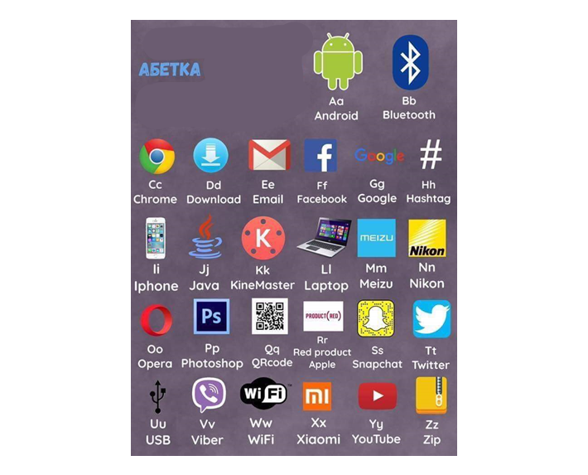

**Рис. 1. Цифрові потреби сучасного освітнього процесу (абетка)**

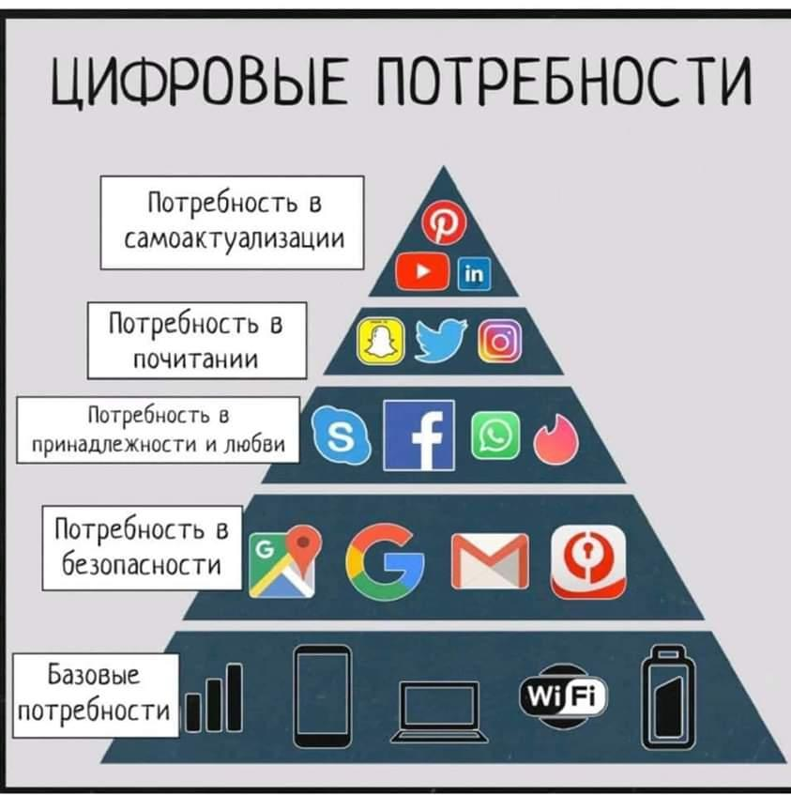

**Рис. 2. Приклад розподілу цифрових потреб за пірамідою А. Маслоу**

*Результат*

*Потреби самовираження: платформи, на яких можна показувати свою творчість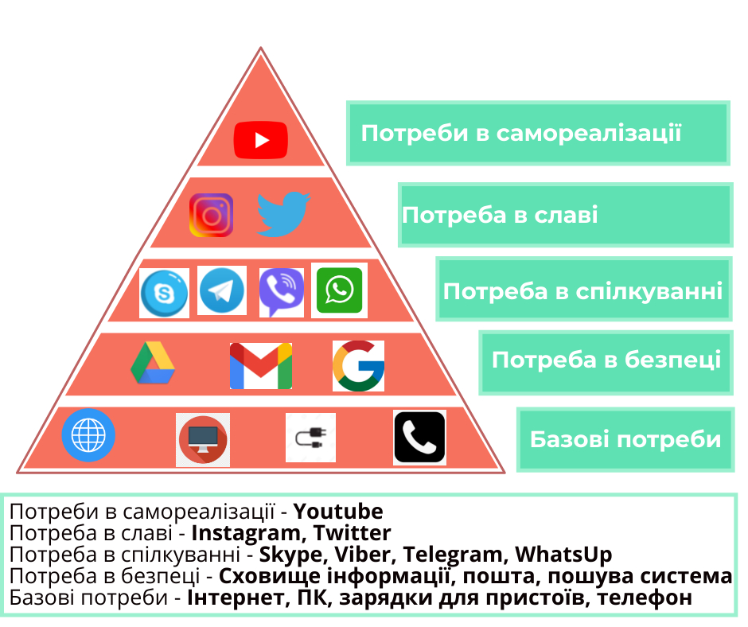*

*Завдання для самостійного опрацювання.*

*1. Завдання. Подивіться TedTalk Саймона Сінека «Як великі лідери*

*надихають наші дії» з укр..субтитрами тут: (Є скачаний файл)*

*https://www.ted.com/talks/simon_sinek_how_great_leaders_inspire_action#t-*

*11158*

*Саймон Сінеко - популярний американський бізнес-спікер, гуру мотивації,*

*письменник, автор унікальних методик з лідерства та досягненню мети. Сьогодні*

*Сінеко живе в Нью-Йорку, працює в Колумбійському університеті, де викладає*

*курс зі стратегічних комунікацій претендентам на магістерську і докторську*

*ступінь.*

*2. Завдання. Подивіться TedTalk Деніела Пінка «Пазл мотивації»*

*З укр..субтитрами тут:*

*https://www.ted.com/talks/dan pink on motivation*

*Дайте відповіді на питання:*

*Запитання 1. У чому, згідно зі спостереженнями Деніела Пінка, полягає*

*розрив між науковими знаннями і тими стратегіями, які використовують лідери в бізнесі?*

*Запитання 2. На яких трьох принципах, згідно з думкою Деніела Пінка,*

*має будуватися система мотивування співробітників сучасних компаній?*

*Запитання 3. Чому ідеї менеджменту, запропоновані в 20 столітті, не*

*дають ефективних результатів в 21?*

*Запитання 4. Розкажіть про способи впровадження принципу самостійного*

*розподілу часу співробітниками в сучасних компаніях.*

*3. Завдання. Подивіться відео та виділіть основні тезиси за темою відео:*

*1) «Влияние стилей управления на мотивацию персонала. Эмоциональное*

*лидерство»: Є скачений файл.*

*Посилання: https://www.youtube.com/watch?v=AYYPQpMfQNw*